第二节 地区产业结构变化
一、选择题。
产业结构偏离度＝（GDP的产业比重÷就业的产业比重）-1，其值为正，说明该产业相对劳动生产率较高，存在劳动力转入的可能，反之则存在劳动力转出的可能。普洱市位于云南省西南边陲，境内群山起伏，山地面积占总面积的98.3%。表示意2000—2015年普洱市三次产业结构偏离度，2000—2015年普洱市三次产业产值比由36.5：27：36.5变为28：35：37。据此完成下面小题。
年份 | 第一产业偏离度 | 第二产业偏离度 | 第三产业偏离度
2000 | －0.55 | 7.99 | 1.36
2003 | －0.60 | 4.29 | 1.53
2006 | －0.57 | 3.09 | 1.30
2009 | －0.57 | 2.95 | 0.76
2012 | －0.54 | 3.17 | 0.33
2015 | －0.58 | 2.96 | 0.46
1．2000—2015年普洱市（ ）
A．第一产业劳动力快速迁出 B．第二产业吸纳劳动力的能力增强
C．第一产业滞留大量劳动力 D．第三产业产值结构和就业结构最为失衡
2．2000—2015年普洱市三次产业结构偏离状态的成因有（ ）
①农业产业化、规模化水平高 ②第一产业劳动力素质整体不高
③思想观念封闭、保守 ④新兴产业快速发展
A．①② B．②③ C．③④ D．①④
3．促进普洱市产业结构与就业结构协调发展的措施是（ ）
A．促进土地城镇化 B．优先发展高等教育
C．大力发展茶树种植 D．推动产业结构转型升级
就业人口的集聚与分散是城市发展转型的重要标志。日本东京都市圈是全球六大世界级城市群之一。1980年东京都市圈第三产业产值在GDP中所占比重为61.64%，至2020年已达80.48%，第三产业就业人口在各圈层呈明显梯度分布态势。图示意1980~2020年东京都市圈各圈层第三产业就业人口变化率（正为增加，负为减少）。完成下面小题。
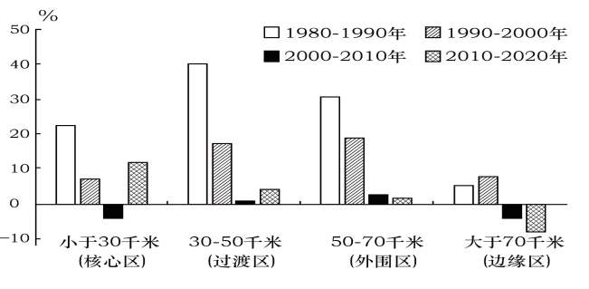
4．1980~2020年东京都市圈核心区第三产业就业人口变化趋势是（ ）
A．持续上升 B．上升——下降——上升
C．持续下降 D．下降——上升——下降
5．2000~2010年新增第三产业就业人口主要集中区为（ ）
A．核心区 B．过渡区 C．外围区 D．边缘区
6．近10年新增第三产业就业人口主要集中区的变化，反映出（ ）
A．技术型服务业向外扩散 B．一般技能行业向心集聚
C．技术型服务业向心集聚 D．一般技能行业均衡分布
甘孜藏族自治州川西高原区，曾为集中连片贫困区，当时部分村民依托国道经营汽修、餐饮等低端服务业，还有部分村民前往成都等地以贩卖土特产为生。2020年甘孜州实现全面脱贫，多数县城建成配套产业园区。下图示意2000-2018年甘孜州产业结构和就业结构的变化。据此完成下面小题。
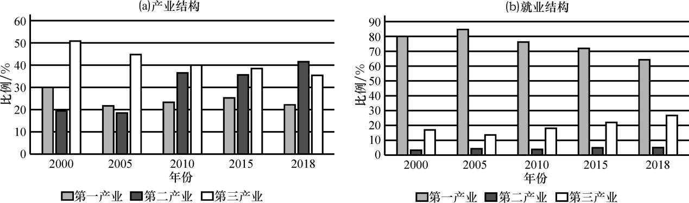
7．下列对甘孜州产业结构和就业结构的变化特点，描述正确的是（ ）
A．第一产业占比均持续下降 B．第二产业占比均波动下降
C．二、三产业占比逐步上升 D．就业结构在不断优化改善
8．推测甘孜州第一产业产业结构占比最低但就业占比最高的原因是（ ）
①第一产业产值较高②二、三产业基础较薄弱③当地自然环境较差④二、三产业就业人口多
A．①② B．①③ C．②③ D．②④
9．甘孜州第三产业比重变化的主要原因是（ ）
A．第一产业的快速发展 B．第二产业实现快速发展
C．餐饮、汽修业发展迅速 D．中高端服务业发展迅速
产业是城市经济运行的根基和命脉，也是推动城市蓬勃向上的核心动力。历史文化名城南京一直都是中国重要的经济中心，同时拥有许多著名的旅游景点，2023年上半年文旅市场火爆，实现旅游业总收入1542.16亿元，同比增长54.2%，极大促进了产业结构优化。下图为南京市产业结构变化示意图，完成下面小题。
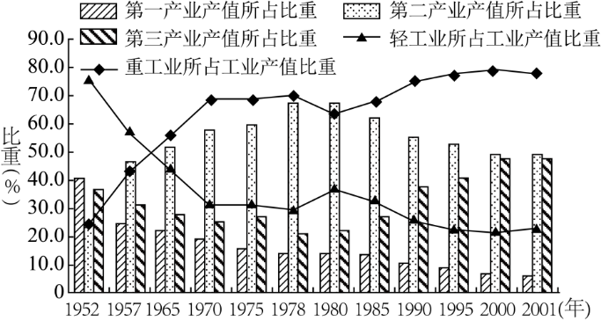
10．1952—2001年，南京市产业结构的变化为（ ）
A．第一产业产值不断降低 B．第二产业占比先升后降
C．轻工业所占工业产值持续下降 D．第三产业产值占比已超过工业
11．南京市建国以来工业结构的变化是（ ）
A．资金型为主转变为以科技型为主 B．加工组装为主转变为以原材料为主
C．轻纺工业为主转变为重化工业为主 D．科技型为主转变为以高附加值型为主
12．2023年南京市利用自身优势和特色，加大第三产业占比的措施可能有（ ）
①对接长江经济带，加强区域联系②积极推动旅游与其他产业的融合发展
③吸引资本流向旅游领域，提升其产业竞争力④积极承接上海市的资源密集型产业
A．①②③ B．②③④ C．①②④ D．①③④
珠江三角洲地区位于广东省中南部，珠江下游，毗邻港澳，与东南亚相邻。包括广州、深圳、珠海、佛山、江门、东莞、中山等全部和惠州、肇庆两市的部分县、市。广义的珠江三角洲地区还包括香港和澳门。据此完成下面小题。
13．珠江三角洲地区优先于其他地区吸引外资的特定国内背景是（ ）
A．良好的区位条件 B．全国最大的侨乡之一
C．国家的对外开放政策 D．发达国家和地区产业结构调整
14．目前珠江三角洲地区产业结构特征是（ ）
①以旅游业为主 ②以轻工业为主
③高新技术产业为主导产业 ④第三产业为主
A．①② B．②③ C．③④ D．①④
深圳是我国设立的第一个经济特区'也是粤港澳大湾区四大中心城市之一。深圳市产业经历传统农业→加工制造业→高技术工业→第三产业的转型升级。下图为深圳市三次产业转型对应就业人口变化图。完成下面小题。
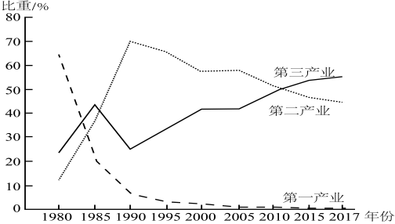
15．改革开放后'深圳市（ ）
A．第一产业发展水平日益降低 B．第二产业就业人口持续减少
C．第三产业就业人口比重最高 D．劳动力的综合素养不断提升
16．深圳市产业由加工制造业向高技术工业转型的节点约发生在（ ）
A．1985年 B．1990年 C．2000年 D．2010年
二、非选择题。
17．阅读图文材料，完成下列要求。
重庆别称山城，是我国重要的制造业基地，也是长江上游地区经济、金融、科创、航运和商贸物流中心。下图示意重庆市1998—2022年三次产业产值所占比例变化。
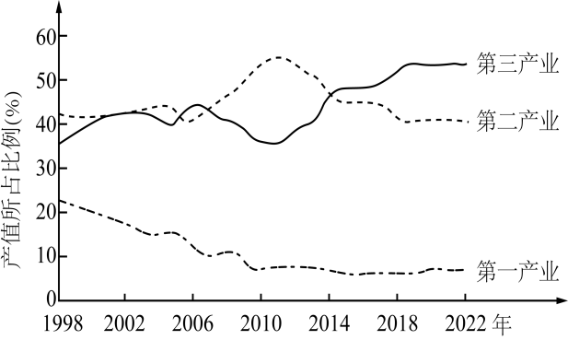
(1)与1998年相比, 指出2022年重庆市产业结构的变化。

(2)说明重庆市第一产业产值所占比例明显偏低的原因。

(3)简述重庆市第三产业助力第一产业发展的举措。

